Dịch viêm phổi do chủng virus corona mới

Dịch viêm phổi do chủng virus corona mới là gì?
Đây là dịch viêm đường hô hấp cấp do chủng virus corona mới (COVID-19) gây ra, được báo cáo phát hiện tại tỉnh Hồ Bắc, Trung Quốc vào tháng 12 năm 2019. Các triệu chứng bao gồm ho, sốt, phát sinh viêm phổi. Virus được cho là lây truyền qua đường giọt bắn hoặc tiếp xúc.
■ Những người đã từng tới Hồ Bắc/Chiết Giang trong vòng hai tuần trở lại đây cần chú ý những điểm dưới đây.
- Liên hệ ngay với các cơ sở y tế nếu có những triệu chứng như ho, sốt…
- Đeo khẩu trang khi tới kiểm tra theo hướng dẫn của cơ sở y tế.
- Thông báo với bác sỹ về việc đã từng tới Hồ Bắc/Chiết Giang, hoặc đã có tiếp xúc với người từng tới Hồ Bắc/Chiết Giang.
■ Nỗ lực đề phòng lây nhiễm và ngăn ngừa dịch lan rộng của từng cá nhân là vô cùng quan trọng!
Biện pháp đề phòng lây nhiễm đối với cá nhân
- Rửa tay và súc miệng khi từ ngoài trở về nhà.
- Làm sạch tay và các ngón tay bằng cồn khử khuẩn.
- Hạn chế đi tới các địa điểm tập trung đông người.
- Nên thông gió để trong phòng có được độ ẩm thích hợp.
- Nên có nếp sống đúng nguyên tắc, nghỉ ngơi đầy đủ.
- Nên chú ý ăn uống cân bằng dinh dưỡng và uống nước đầy đủ.
Ngăn ngừa dịch lan rộng bằng cách thực hiện “Phép lịch sự khi ho”
- Đeo khẩu trang khi có triệu chứng ho, hắt xì hơi.
- Nếu không có khẩu trang, nên lấy khăn giấy hoặc tay áo che miệng khi ho hay hắt xì hơi.
Thông tin liên quan đến dịch viêm phổi do virus corona mới bằng nhiều thứ tiếng (tiếng Nhật dễ hiểu, tiếng Anh)
http://www.clair.or.jp/tabunka/portal/info/contents/114517.php

HÃY RỬA TAY ĐÚNG CÁCH!

Rửa bằng bọt xà bông theo các bước như sau.
Chuẩn bị trước khi rửa tay |  | Chỗ khó rửa sạch
◆ Móng tay đã cắt ngắn chưa?  ◆ Đã tháo nhẫn và đồng hồ ra chưa? |  | ◆ Đầu ngón tay  ◆ Kẽ ngón tay  ◆ Xung quanh ngón cái  ◆ Cổ tay  ◆ Đường chỉ tay

(1) Lấy bọt xà bông chà vào lòng bàn tay | (2) Từ mu bàn tay chà kéo ra
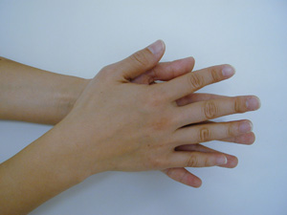 | 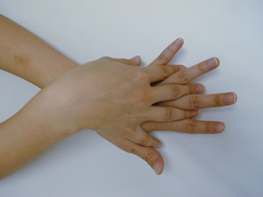
(3) Rửa kỹ đầu ngón va khe móng tay | (4) Rửa các kẽ ngón tay
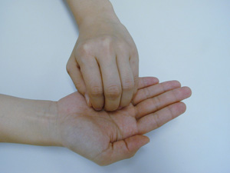 | 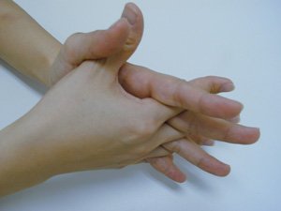
(5) Rửa sạch ngón cái bằng cách nắm và vặn bằng lòng bàn tay | (6) Đừng quên rửa cổ tay
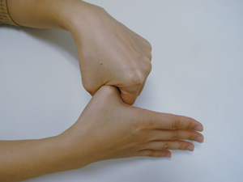 | 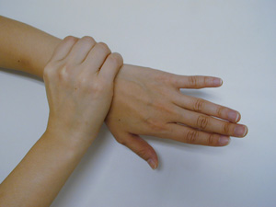

Rửa sạch xà bông, lau khô tay bằng khăn sạch.

